Team20 POKI 1차 보고서
엘텍공과대학 컴퓨터공학전공 2276004 강민경
엘텍공과대학 컴퓨터공학전공 2317028 장현서
엘텍공과대학 컴퓨터공학전공 2276074 김예린

1. Team Info (팀 정보)

1.1. 과제명
예비·초기 창업자를 위한 멀티모달 AI 기반 IR 피칭 준비 플랫폼 PitchCoach

1.2. 팀 정보
- 팀 번호: 20
- 팀명: POKI

1.3. 팀 구성원
- 강민경(2276004): 팀장, Backend/AI 개발, 예상 Q&A 생성 모듈 개발, 최종 리포트 AI
- 장현서(2317028): 팀원, Backend/AI 개발, 공고문 분석 및 IR Deck 분석 모듈 개발
- 김예린(2276074): 팀원, Frontend/AI 개발, 음성 분석(whisper) AI 모델 구현

2. Project-Summary (과제 요약)

2.1. 문제 정의
스타트업 생태계에서 IR 피칭은 투자 유치 성공 여부를 결정하는 핵심 요소이다. 실제로 글로벌 벤처캐피털 조사에 따르면 투자자는 초기 스타트업 평가 시 창업팀의 발표 능력과 스토리 전달력에 약 30~40%의 영향력을 부여하는 것으로 나타났다(Harvard Business Review, 2017).
또한 한국 스타트업의 투자 환경에서도 IR 피칭의 중요성은 지속적으로 증가하고 있다. 중소벤처기업부에 따르면 국내 벤처투자 규모는 2023년 기준 약 11.9조 원에 달하며, 창업 경진대회와 투자 프로그램을 통한 초기 투자 연계가 확대되고 있다(중소벤처기업부, 2024).
그러나 예비 창업자와 초기 창업팀은 실제 투자자 피칭 환경과 유사한 발표 연습 기회를 확보하기 어렵고 발표 내용에 대한 객관적인 피드백을 받기 어렵다는 문제를 겪고 있다. 특히 창업 교육 프로그램에서는 발표 연습이 제한적인 멘토 피드백이나 팀 내부 피드백에 의존하는 경우가 많아 투자자 관점의 구조적 피드백을 지속적으로 받기 어려운 한계가 존재한다.
이에 더해, 예비·초기 창업자 20명을 대상으로 한 인터뷰 결과, 피칭 준비 과정에서 다음과 같은 공통적인 문제점이 확인되었다.
첫째, 실전 피칭 환경에서 요구되는 질의응답 대응 및 발표 수행 역량이 부족하며, 이를 반복적으로 훈련할 수 있는 체계가 부재하다.
둘째, 공고문 및 투자 기준에 따른 발표 구조 설계 기준이 명확하지 않고, 멘토마다 상이한 피드백으로 인해 준비 방향의 일관성이 부족하다.
셋째, 발표 연습 결과를 객관적으로 평가하고 개선 정도를 확인할 수 있는 정량적 지표가 부족하 여, 반복 학습의 효과를 체계적으로 관리하기 어렵다.
현재 발표 연습을 지원하는 서비스들은 대부분 발표 녹화, 슬라이드 리허설 기능 등 단순 도구 중심 기능에 집중되어 있으며 발표 내용의 논리 구조나 투자자 관점의 질문을 분석해주는 기능은 부족하다.

2.2. 기존 서비스와의 비교
항목 | PitchCoach | Winners IR | PitchYourIdea.ai | Retorio
주 타깃 | 예비·초기 창업자 | 국내 창업, 기관. | 개인 사용자 | 엔터프라이즈  (세일즈/CS/리더십)
핵심 기능 | 공고문, IR Deck, 발표 음성, Q&A 기반 AI 리포트 생성 | 강사 주도 코칭, 피치덱 과정 | AI 발표 시뮬, 피드백, AI 피치덱 생성 | AI 아바타 대화 기반 실시간 피드백
IR 특화 | 공고문 기반 IR 전용 평가 지표 제공 | △  (강사 컨설팅 의존) | △  (발표 중심) | △  (영업 중심)
가격 | 월 49,000원 | 1회 55만원 | 1회 10만원 | Per-user 구독(월/연)
현재 IR 피칭 준비를 지원하는 서비스는 크게 오프라인 컨설팅 기반 서비스, AI 발표 보조 도구, 그리고 기업 교육용 AI 트레이닝 솔루션으로 구분할 수 있다. 대표적으로 Winners IR, PitchYourIdea.ai, Retorio 등이 존재하며, 각각 일정 수준의 발표 지원 기능을 제공하고 있으나, IR 피칭에 특화된 통합 분석 관점에서는 한계를 가진다.
Winners IR의 경우 강사 중심의 코칭과 피치덱 제작, 영상 제작 등을 제공하는 전통적인 교육·컨설팅 서비스로, 개인 맞춤형 피드백을 제공할 수 있다는 장점이 있다. 그러나 피드백이 강사의 주관에 의존하며 정량적 분석이나 반복 학습 기반의 데이터 축적에는 한계가 존재한다. 또한 비용이 상대적으로 높아 지속적인 훈련이 어렵다는 문제가 있다.
PitchYourIdea.ai는 AI 기반 발표 시뮬레이션과 피치덱 생성 기능을 제공하는 개인 사용자 중심 서비스로, 접근성과 자동화 측면에서 강점을 가진다. 하지만 발표 자체에 초점이 맞춰져 있어 IR 평가 기준, 심사 항목, 투자자 관점 등 IR 특화 분석 요소는 충분히 반영되지 않는다는 한계가 있다.
Retorio는 기업 대상의 AI 트레이닝 플랫폼으로, 역할극 기반 시뮬레이션과 AI 아바타를 활용한 교육 시스템을 제공하며 조직 단위 확장성이 뛰어나다. 그러나 이는 세일즈, 고객 응대, 리더십 교육을 중심으로 설계된 솔루션으로, IR 피칭과 같은 창업 특화 도메인에는 직접적으로 최적화되어 있지 않다.
반면 PitchCoach는 예비·초기 창업자를 대상으로, 공고 분석부터 IR Deck 분석, 발표 음성 분석, 예상 Q&A 생성, AI 리포트까지 이어지는 IR 피칭 준비 전 과정을 하나의 파이프라인으로 통합한 멀티모달 AI 기반 플랫폼이다.
특히 기존 서비스들과 달리 다음과 같은 차별성을 가진다.
- IR 전용 지표 및 루브릭 기반 분석 공고문에서 심사 기준과 평가 항목을 추출하고, 이를 기반으로 IR Deck과 발표 내용을 분석하여 실제 평가 관점에서의 적합도를 정량적으로 제공한다.
- 멀티모달 통합 분석 (텍스트 + 음성 + Q&A) 발표 자료, 음성, 질의응답을 개별적으로 분석하는 것이 아니라 통합적으로 평가하여 실제 피칭 상황과 유사한 피드백 환경을 제공한다.
- 객관적 성장 지표 및 반복 학습 구조 발표 시간 배분, 발화 속도, 내용 구성 등의 지표를 수치화하여 사용자별 개선 추이를 확인할 수 있으며, 이는 기존 서비스에서 부족했던 데이터 기반 성장 관리 기능을 제공한다.
- 합리적인 가격 기반의 지속적 훈련 가능성 고가의 1회성 컨설팅이 아닌 구독형 모델을 통해 반복적인 연습과 피드백이 가능하여, 실제 IR 준비 과정에 적합한 구조를 가진다.
결론적으로 기존 서비스들이 부분적인 기능(코칭, 발표 연습, 기업 교육)에 집중되어 있는 반면, PitchCoach는 IR 피칭 준비를 하나의 워크플로우로 통합하여 “분석–연습–피드백–개선”의 전 과정을 지원하는 IR 특화 플랫폼이라는 점에서 명확한 차별성을 가진다.

2.3. 제안 내용
본 프로젝트에서는 IR 피칭 준비 과정에서 발생하는 실전 훈련 부족, 투자자 관점 피드백 부재, 그리고 객관적 평가 기준의 부족 문제를 해결하기 위해 멀티모달 AI 기반 IR 피칭 분석 및 훈련 플랫폼 PitchCoach를 제안한다.
PitchCoach는 IR Deck, 발표 음성 데이터, 창업 공고문 평가 기준을 통합 분석하여 실제 투자자 평가 구조를 반영한 피칭 훈련 환경을 제공하며, 다음과 같은 방식으로 문제를 해결한다.
첫째, 공고문 및 투자 평가 기준을 기반으로 IR Deck의 구조와 내용을 분석하여 발표 자료의 논리 흐름과 핵심 메시지 전달력을 진단한다. 이를 통해 기존의 주관적이고 불일관한 피드백을 보완하고, 투자자 관점에서 요구되는 발표 구조를 기준화된 형태로 제공한다.
둘째, IR Deck과 발표 음성을 결합한 멀티모달 분석을 통해 실제 발표 수행 능력을 평가한다. 발표 음성을 텍스트로 변환하여 슬라이드와의 정합성을 분석하고, 전달력 요소를 함께 고려함으로써 질의응답 대응 및 실전 발표 역량을 반영한 평가를 제공한다. 이를 통해 실전 피칭 환경에 근접한 훈련이 가능하도록 한다.
셋째, 분석 결과를 기반으로 투자자 관점의 질의응답(Q&A)을 자동 생성하고, 발표 결과를 정량적으로 평가하는 리포트를 제공한다. 이를 통해 사용자는 발표 수준을 객관적인 지표로 확인할 수 있으며, 반복적인 연습을 통해 개선 정도를 지속적으로 추적할 수 있다.
PitchCoach는 이러한 분석–피드백–재훈련의 순환 구조를 통해 단순 발표 도구를 넘어, 데이터 기반의 피칭 역량 강화 시스템을 구현한다.
이를 통해 예비 창업자와 초기 창업팀은 실제 투자자 평가 기준에 기반한 발표 연습을 수행할 수 있으며, 기존의 경험 의존적 피칭 준비 과정을 체계적이고 반복 가능한 훈련 프로세스로 전환할 수 있다.

2.4. 기대 효과 및 의의

1) 정량적 기대효과

PitchCoach는 창업자의 IR 준비 과정에서 반복적인 발표 연습과 분석을 지원함으로써 발표 준비 시간을 단축하고 발표 품질을 향상시키는 효과를 기대할 수 있다.
- IR 발표 준비 효율 향상
PitchCoach를 활용한 반복 연습 및 자동 분석을 통해 기존의 멘토 중심 피드백 방식 대비 발표 준비 시간 약 30~40% 절감이 가능하다.
- 발표 전달력 개선
발표 속도, 발화 패턴, 발표 구조 분석을 기반으로 한 피드백을 통해 발표 전달력 지표(발표 속도 안정성, 발화 명확도 등)를 약 20~30% 수준 개선할 수 있다.
- Q&A 대응 준비 강화
투자자 예상 질문 자동 생성 기능을 통해 창업팀이 사전에 준비할 수 있는 질문 범위를 확대하여 IR Q&A 대응 준비 수준을 정량적으로 증가시킬 수 있다.
- IR 발표 평가 대응력 향상
공고문 평가 기준 기반 분석을 통해 창업팀이 실제 심사 기준에 맞춰 발표 자료를 구성할 수 있어 창업 경진대회 및 투자 심사 준비 효율을 높일 수 있다.

2) 정성적 기대효과
- 투자자 관점 기반 발표 준비 지원
PitchCoach는 발표 자료와 발표 연습을 동시에 분석하여 창업자가 투자자의 시각에서 자신의 사업을 설명할 수 있도록 지원한다.

- 객관적 피드백 제공
기존 창업 교육에서는 멘토 또는 팀 내부 피드백에 의존하는 경우가 많으나 PitchCoach는 데이터 기반 분석을 통해 지속적이고 객관적인 발표 피드백 환경을 제공한다.
- 창업 교육 프로그램의 효율성 향상
창업 교육기관이나 액셀러레이터 프로그램에서 PitchCoach를 활용할 경우 멘토의 피드백 부담을 줄이고 보다 체계적인 발표 교육 환경을 구축할 수 있다.

3) 서비스 의의 - 활용 분야 및 타겟 사용자
PitchCoach는 단순한 발표 분석 도구를 넘어, 창업 생태계 전반에서 부족했던 “IR 피칭 준비 인프라”를 보완하는 역할을 수행한다. 특히 예비 창업자부터 교육 기관, 지원 기관에 이르기까지 각 단계에서 공통적으로 발생하는 문제를 해결하며 다음과 같은 의의를 가진다.
(1) 예비 창업자 및 초기 스타트업
- 창업 경진대회 준비 팀
- 초기 투자 유치를 준비하는 스타트업
- IR Deck 및 피칭 발표 연습이 필요한 창업팀
이들은 대부분 실전 피칭 경험 부족, 객관적 피드백 부재, 반복 훈련의 어려움이라는 문제를 겪는다. PitchCoach는 공고 분석 → Deck 분석 → 음성 분석 → Q&A 훈련까지 이어지는 통합 구조를 통해, 창업자가 혼자서도 실전과 유사한 환경에서 반복 훈련을 수행할 수 있도록 지원한다.
즉, “경험에 의존하던 IR 준비를 데이터 기반 훈련으로 전환”한다는 점에서 핵심적인 의의를 가진다.
(2) 창업 교육 프로그램
- 대학 창업 강의 및 창업 교육 프로그램
- 창업동아리 및 창업 지원센터
- 창업 관련 실습 교육 과정
기존 창업 교육은 발표 코칭이 강사 개인의 경험에 의존하거나, 모든 팀에게 균일한 피드백을 제공하기 어려운 구조적 한계를 가진다. PitchCoach는 IR 루브릭 기반 정량 지표와 AI 리포트를 통해 학습자의 발표 역량을 객관적으로 평가하고 비교할 수 있게 하며, 교육 과정 내에서 표준화된 피드백 시스템을 제공한다.
이는 창업 교육을 “주관적 코칭 중심 → 데이터 기반 학습 시스템”으로 전환시키는 의의를 가진다.
(3) 스타트업 지원 기관
- 액셀러레이터(AC) 프로그램
- 창업보육센터(BI)
- 창업 지원 기관 및 정부 창업 프로그램
지원 기관은 다수의 창업팀을 대상으로 제한된 인력으로 코칭을 제공해야 하는 상황에서 개별 맞춤 피드백 제공에 한계를 겪는다. PitchCoach는 자동화된 분석과 리포트를 통해 각 팀의 발표 수준을 빠르게 파악하고, 개선 방향을 제시함으로써 기관이 보다 효율적으로 창업팀을 관리하고 지원할 수 있도록 한다.
이는 창업 지원 프로세스를 “고비용·저효율 코칭 구조 → 확장 가능한 AI 기반 운영 구조”로 개선하는 의의를 가진다.
결론적으로 PitchCoach는 창업자 개인, 교육 기관, 지원 기관 각각의 관점에서 공통적으로 발생하는 IR 피칭 준비의 비효율성과 비표준성 문제를 해결하며, IR 준비 과정을 “분석 → 연습 → 피드백 → 개선”의 데이터 기반 워크플로우로 재구성하는 플랫폼이다. 이는 단순한 기능 제공을 넘어, 창업 생태계 전반의 피칭 준비 방식을 구조적으로 개선한다는 점에서 중요한 의의를 가진다.

2.5. 주요 기능 리스트
① 공고문 분석
창업 지원사업 공고문(PDF 등)을 업로드하면, 시스템은 공고문 내 평가 기준과 심사 항목을 자동으로 정리하여 발표 준비 방향 설정을 지원한다.
- 공고문 내 텍스트, 표, 도형을 OCR로 인식
- 문단, 셀, 헤더, 캡션 구조를 재구성하여 문서 구조를 파악
- 평가 항목명, 평가 비중, 추가 가점 요소를 추출
- 공고문 기준에 맞춰 IR Deck, 발표에서 어떤 요소를 강조해야 하는지 방향 제시
- 공고 분석 결과를 이후 분석의 기준 데이터로 활용
적용 기술: Google Document AI 기반 OCR 및 구조 분석, Google Embedding, Fine-tuned LLM(Gemini) 기반 의미 분석 및 기준 추출
② IR Deck 분석
사용자가 업로드한 IR Deck(PPT, PDF)의 슬라이드 구성과 메시지 흐름을 분석하여 발표 자료의 적합성과 보완 방향을 제시한다.
- 슬라이드별 텍스트 및 시각적 구조를 추출
- 제목, 본문, 표, 그래프 등 객체 단위로 문서 구조 이해
- Problem, Solution, Market, Team 등 핵심 섹션의 구성 비율과 내용 흐름 분석
- 공고문 평가 항목과 Deck 내용의 의미 유사도 매핑 수행
- 부족하거나 과도한 부분, 누락 포인트를 진단하고 보완 방향 제시
- 발표 자료에서 어떤 내용을 중심으로 강조해야 하는지 가이드 제공
적용 기술: Google Document AI 기반 OCR, Embedding 기반 의미 유사도 매핑, Fine-tuned LLM(Gemini) 기반 슬라이드 의미 분석 및 개선 가이드 생성
③ 발표 음성 분석
사용자가 실시간으로 화면에 표시되는 슬라이드를 보며 발표를 진행하고, 슬라이드를 직접 넘기면서 녹음을 수행하면, 시스템은 발표 음성을 실시간으로 수집하여 어떤 슬라이드에서 어떤 내용을 말했는지 인식하고, 이를 바탕으로 발표 전달력과 슬라이드별 설명 적절성을 분석한다.
- 발표 과정에서 실시간 음성 녹음 수행
- 슬라이드 전환 시점과 발화 구간을 함께 기록
- 음성을 텍스트로 변환하고 단어·문장 단위 타임스탬프 추출
- 어떤 슬라이드에서 어떤 내용을 설명했는지 슬라이드–발화 매핑 수행
- 발화 속도, 억양, 에너지 변화, 침묵 구간 등을 정량화
- 슬라이드 내용과 실제 발화 내용의 일치도 및 설명 균형 진단
- 특정 슬라이드에서 설명이 부족하거나 과도한 부분을 찾아 개선 방향 제공
- 발표 습관과 전달력에 대한 종합 피드백 및 리허설 가이드 제공
적용 기술: OpenAI Whisper 기반 실시간 STT 및 타임스탬프 추출, Librosa 기반 음향 특징 분석, 슬라이드–발화 매핑 로직, Gemini 기반 발표 코칭 및 해석형 피드백 생성
④ 투자자 Q&A 생성
시스템은 공고문 분석 결과, IR Deck 분석 결과, 발표 핵심 내용을 종합하여 심사위원 및 투자자 관점의 예상 질문을 생성하고, 사용자가 학습형 모드와 실전형 모드로 질의응답 훈련을 수행할 수 있도록 지원한다.
- 공고문 기준, IR Deck 내용, 발표 핵심 메시지를 바탕으로 예상 질문 생성
- 시장성, 사업모델, 팀 역량, 경쟁력 등 IR 루브릭 기준으로 질문 분류
- 각 질문에 대해 답변 시 포함해야 할 핵심 논리와 근거를 정리한 답변 가이드 제공
- 학습형 모드에서는 질문과 답변 가이드를 먼저 확인하며 질문 의도와 응답 방향 학습
- 실전형 모드에서는 질문이 실시간으로 제시되고, 사용자가 답변하며 실제 피칭 상황처럼 훈련
- 실전형 훈련은 총 5회의 질문–답변 반복을 기본 단위로 구성
- 모든 응답이 끝난 뒤, 답변 가이드와 사용자 답변을 비교하여 종합 피드백 및 개선 방향 제공
적용 기술: Gemini 기반 예상 질문 생성, IR 루브릭 기반 질문 분류, 답변 가이드 생성 로직, 학습형/실전형 반복 Q&A 훈련 구조
⑤ AI 분석 리포트
공고문 분석, IR Deck 분석, 발표 음성 분석, Q&A 훈련 결과를 종합하여 발표 전반에 대한 설명형 AI 리포트를 제공한다. 사용자는 하나의 결과 화면에서 발표의 현재 상태를 종합적으로 확인하고, 어떤 항목을 우선적으로 보완해야 하는지 파악할 수 있다.
- 공고문 분석 결과를 바탕으로 해당 발표에서 중요하게 평가되는 기준과 가중치 반영
- IR Deck 분석과 발표 음성 분석 결과를 결합하여 발표 구조, 전달력, 슬라이드별 구성 완성도, 발표 흐름 종합 평가
- Q&A 훈련 결과를 반영하여 질문별 답변 적절성, 논리성, 설득력, 보완 필요 지점 정리
- 전체 종합 점수와 항목별 세부 점수를 산출하고, 발표 완성도·Deck 구성 적합도·피칭 전달력·Q&A 대응력 등 영역별 평가 결과 제공
- 공고문 기준 충족 여부, 슬라이드별 Deck 상세 분석, 예상 질문 기반 Q&A 답변 피드백을 하나의 리포트로 통합
- 발표 스크립트 내 핵심 문장, 수치, 지표를 자동 하이라이트하여 사용자가 중요 메시지를 직관적으로 확인할 수 있도록 지원
- 핵심 루브릭 별 강·약점을 시각화하고, 우선 개선 과제 목록을 제시하여 반복 리허설에 활용 가능하도록 지원
- 리허설마다 결과를 누적하여 객관적 성장 지표 기반의 학습 경험을 제공
적용 기술: Fine-tuned LLM(Gemini) 기반 리포트 생성, SHAP/LIME 기반 점수 기여도 및 근거 설명, Rule-based Highlight 기반 핵심 문장·수치 추출, 공고문·IR Deck·음성·Q&A 결과 통합 리포트 생성 구조

3. Project-Design (과제 설계)

3.1. 요구사항 정의
본 프로젝트 PitchCoach는 예비 및 초기 창업자를 대상으로 IR 피칭 준비 전 과정을 지원하는 멀티모달 AI 기반 플랫폼으로, 사용자 요구사항과 시스템 요구사항을 바탕으로 설계된다. 본 서비스의 주요 타겟은 창업 경진대회 및 투자 유치를 준비하는 예비 창업자와 초기 스타트업 팀이며, 이들은 공고문 분석, 발표 자료 구성, 발표 연습, Q&A 대응까지의 전 과정을 반복적으로 수행해야 한다. 그러나 실제로는 이를 체계적으로 지원받기 어려워, 단일 플랫폼 내에서 준비 전 과정을 통합적으로 수행하고 각 단계별로 객관적인 피드백을 받을 수 있는 시스템이 요구된다.

1) 사용자 요구사항
본 서비스의 주요 사용자는 창업 경진대회 및 투자 유치를 준비하는 예비 창업자와 초기 스타트업 팀이다. 이들은 공고문에 명시된 평가 기준을 빠르게 파악하고, 그 기준에 맞추어 발표 자료와 발표 전략을 준비할 수 있기를 원한다. 또한 자신의 IR Deck이 실제 심사 기준에 얼마나 부합하는지 확인하고, 부족한 부분을 구체적으로 보완할 수 있기를 기대한다.
발표 연습 과정에서는 단순히 녹음하거나 시간을 재는 수준을 넘어, 자신의 발표 전달력과 발화 습관에 대해 객관적인 피드백을 받고자 한다. 더 나아가 실제 투자자 또는 심사위원이 질문할 가능성이 높은 내용을 미리 연습하고, 자신의 답변이 얼마나 적절한지 점검할 수 있는 훈련 환경을 필요로 한다. 마지막으로 반복적인 연습 결과를 바탕으로 자신의 발표 역량이 어떻게 향상되고 있는지를 수치와 피드백을 통해 확인할 수 있기를 원한다.

2) 기능적 요구사항

(1) 공고문 분석 기능
- 시스템은 사용자가 업로드한 창업 공고문 파일(PDF 등)에서 텍스트와 문서 구조 정보를 추출할 수 있어야 한다.
- 시스템은 공고문 내 평가 항목, 평가 비중, 추가 가점 요소를 식별하고 구조화하여 제공해야 한다.
- 시스템은 공고문 분석 결과를 바탕으로 발표 준비 방향 및 IR Deck 작성 가이드를 도출할 수 있어야 한다.

(2) IR Deck 분석 기능
- 시스템은 사용자가 업로드한 IR Deck 파일(PPT, PDF 등)을 슬라이드 단위로 분리하여 처리할 수 있어야 한다.
- 시스템은 슬라이드 구조, 내용 흐름, 핵심 정보 포함 여부를 분석하여 발표 자료의 적합성을 평가해야 한다.
- 시스템은 공고문 분석 결과와 IR Deck 내용을 비교하여 공고 기준 충족 여부와 누락·보완 포인트를 진단할 수 있어야 한다.

(3) 발표 음성 분석 기능
- 시스템은 발표 음성을 실시간 또는 비동기 방식으로 처리할 수 있어야 한다.
- 시스템은 발표 음성을 텍스트로 변환하고, 발화 속도, 억양, 침묵 구간, 에너지 변화 등 전달력 지표를 정량화해야 한다.
- 시스템은 슬라이드 전환 시점과 발화 내용을 연계하여, 어떤 슬라이드에서 어떤 설명이 이루어졌는지 분석할 수 있어야 한다.
- 시스템은 발표 전달력과 슬라이드별 설명 적절성에 대한 피드백을 제공해야 한다.

(4) 투자자 Q&A 생성 기능
- 시스템은 공고문 분석 결과, IR Deck 분석 결과, 발표 내용을 종합하여 투자자 및 심사위원 관점의 예상 질문을 생성해야 한다.
- 시스템은 생성된 질문을 시장성, 사업모델, 팀 역량 등 IR 루브릭 기준으로 분류할 수 있어야 한다.
- 시스템은 질문별 답변 가이드를 제공할 수 있어야 한다.
- 시스템은 학습형 Q&A 모드와 실전형 Q&A 모드를 지원해야 한다.
- 시스템은 실전형 훈련 과정에서 사용자 응답 흐름을 유지할 수 있도록 상태 기반 세션 관리를 제공해야 한다.

(5) AI 분석 리포트 기능
- 시스템은 공고문 분석, IR Deck 분석, 발표 음성 분석, Q&A 결과를 통합하여 종합적인 AI 분석 리포트를 생성해야 한다.
- 시스템은 전체 점수, 세부 점수, 공고문 기준 충족 현황, 슬라이드별 분석 결과, Q&A 피드백을 포함한 결과를 제공할 수 있어야 한다.
- 시스템은 점수 산출 근거와 개선 포인트를 설명 가능한 형태로 제시할 수 있어야 한다.

(6) 기능별 UI 설계 분석
구분 | 예상 결과물 이미지 및 설명
신규 피칭  프로젝트  정보 등록  및  피치 목록 | 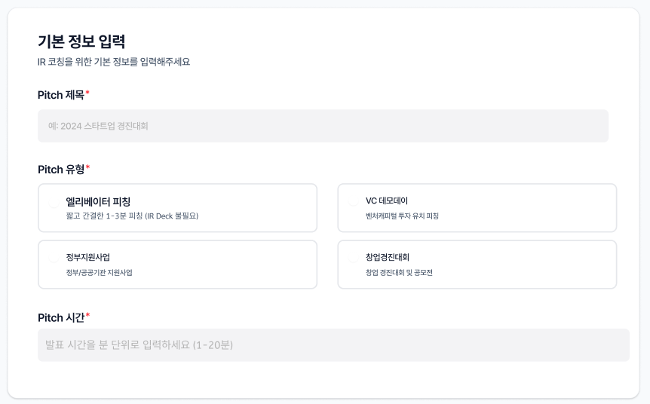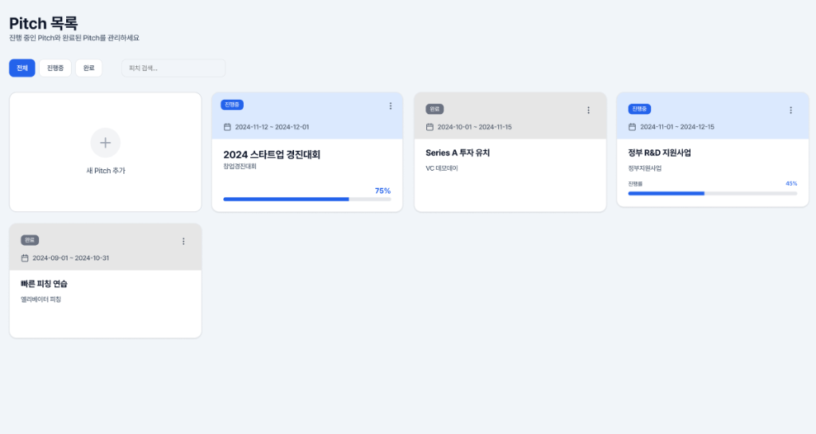
- 피칭 제목, 유형, 발표 시간 등을 입력하여 맞춤형 분석을 위한 기본 정보 설정
- 피치 목록에서 진행 중 및 완료된 프로젝트를 통합 관리하며, 진행 상태, 제목, 진행률 및 히스토리 확인 가능
공고문  및  IR Deck  분석 기능 | 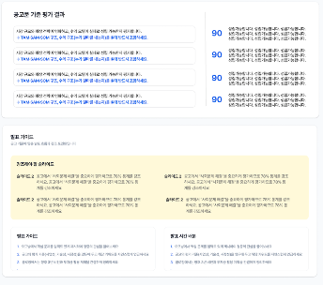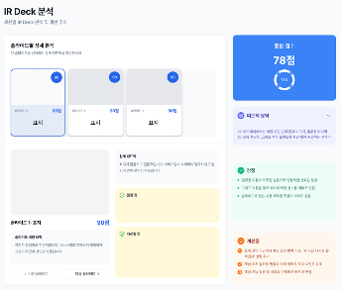
 | - 공고문에서 심사 기준을 추출하여 PitchCoach 분석 기준으로 변환하고, 이를 기반으로 IR Deck을 분석하여 슬라이드별 상세 피드백, 강점·보완점 요약, 공고 기준 평가 결과 및 발표 가이드 제공
음성  업로드 및  분석 리포트 | 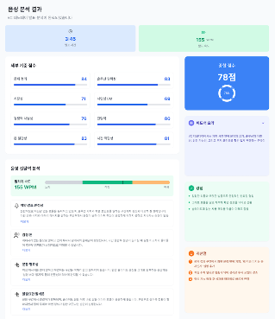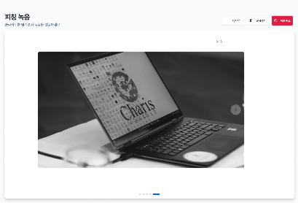
- 슬라이드 전환에 맞춰 음성 발표를 기록·저장하여 슬라이드별 발화 내용 추적
- 분석 결과로 세부 기준별 점수, 전달력 평가, 장단점 요약 및 슬라이드별 음성 분석 리포트 제공
실시간 예상 Q&A 대응 연습 | 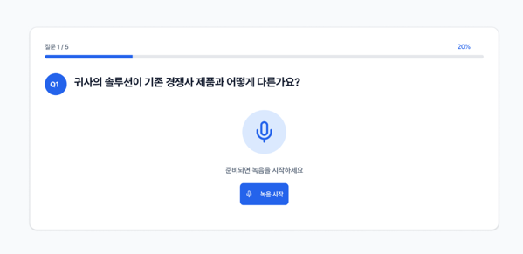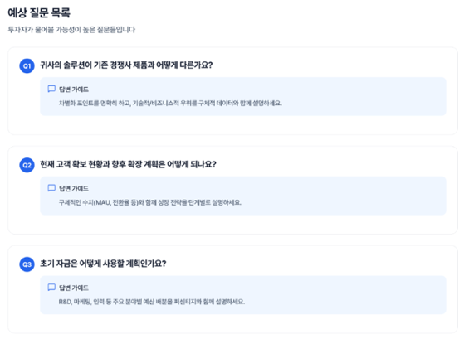
- 공고문, IR Deck, 음성 분석 결과를 기반으로 예상 질문 생성 및 Q&A 시뮬레이션 제공
- 질문 확인 모드를 통해 예상 질문과 답변 가이드 확인 제공
- 실시간 연습 모드를 통해 실제 환경과 유사한 질의응답 훈련 지원
최종 AI  종합  리포트 | 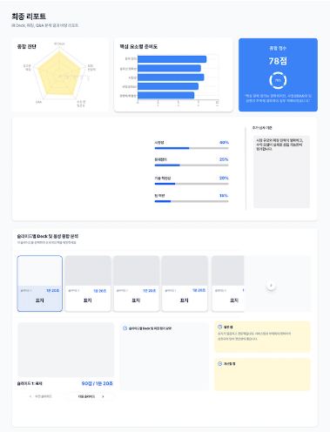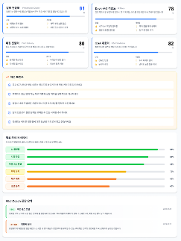
- 공고문, IR Deck, 음성 분석, Q&A 결과를 통합하여 최종 평가 리포트 산출
- 발표 완성도, Deck 적합도, 피칭 전달력 및 Q&A 대응력을 종합적으로 평가 및 개선 방향 제시

3) 비기능적 요구사항
본 시스템은 웹 기반 서비스로 구현되며, AI 분석을 포함한 데이터 처리 특성상 다음과 같은 비기능적 요구사항을 만족해야 한다.

① 성능 (Performance)
- AI 분석 요청은 비동기 처리 구조(Queue 기반)를 통해 처리되어야 한다.
- 평균 응답 시간은 사용자 경험을 고려하여 수 초 이내로 유지되어야 한다.
- 대용량 파일(PDF, 음성 등) 처리 시 스트리밍 또는 분할 처리 방식을 지원해야 한다.

② 확장성 (Scalability)
- 클라우드 환경(AWS EC2, S3, RDS 등) 기반으로 설계되어야 한다.
- 마이크로서비스 또는 서비스 분리 구조(API 서버 / AI 서버)로 확장 가능해야 한다.
- 사용자 증가에 따라 수평 확장이 가능해야 한다.

③ 보안 (Security)
- JWT 기반 인증 및 인가 시스템을 적용해야 한다.
- 사용자 데이터(음성, 문서)는 안전하게 저장 및 암호화되어야 한다.
- API 요청은 인증 토큰 기반으로 보호되어야 한다.

④ 신뢰성 (Reliability)
- AI 분석 실패 시 재시도 로직 및 fallback 처리 필요
- 로그 및 모니터링 시스템 구축 (Error Tracking)

⑤ 유지보수성 (Maintainability)
- Service-Oriented Architecture(SOA) 기반 계층 구조 (Controller / Service / Repository) 적용
- 코드 모듈화 및 API 표준화 필요

3.2. 전체 시스템 구성

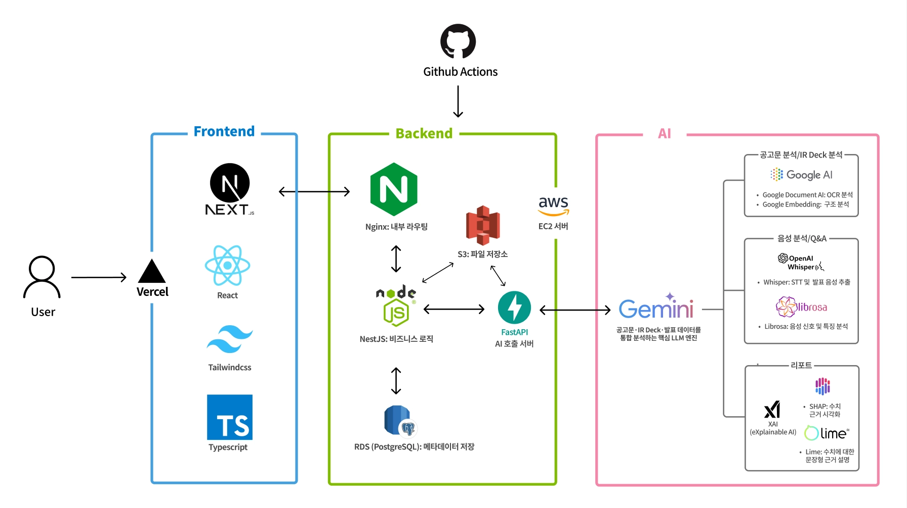
본 시스템 PitchCoach는 사용자 인터페이스부터 AI 분석 엔진까지 유기적으로 연결되는 멀티 계층 구조(Frontend–Backend–AI–Infra) 로 구성된다. 전체 시스템은 사용자가 입력한 공고문, IR Deck, 발표 음성 데이터를 수집하고, 이를 단계별 AI 분석 엔진에서 처리한 뒤 최종적으로 종합 피드백과 리포트를 사용자에게 제공하는 구조로 설계되어 있다.
1) Frontend 계층
프론트엔드는 Vercel 환경에 배포된 Next.js 기반으로 구성되며, React, TypeScript, TailwindCSS를 활용하여 웹 기반 인터페이스를 구현한다.
사용자는 이 화면에서 회원가입 및 로그인, 피치 프로젝트 생성, 공고문 업로드, IR Deck 업로드, 발표 음성 녹음 및 업로드, Q&A 훈련, 최종 AI 리포트 확인까지 전 과정을 수행할 수 있다.
2) Backend 계층
프론트엔드에서 발생한 요청은 NestJS 기반 백엔드 서버로 전달된다. 백엔드는 시스템의 핵심 비즈니스 로직을 담당하며, 사용자 요청 처리, 인증 및 권한 검증, 데이터 검증, AI 서버 호출, 분석 결과 저장 및 조회 등의 기능을 수행한다. 또한 Nginx 기반 라우팅을 통해 요청을 효율적으로 관리한다.
백엔드는 AWS EC2 환경에서 운영되며, 데이터는 유형에 따라 분리 저장된다. 공고문, IR Deck, 음성 파일과 같은 원본 데이터는 AWS S3에 저장하고, 분석 결과 및 사용자 메타데이터는 RDS(PostgreSQL)에 저장하여 관리한다.
이와 같은 구조를 통해 파일 데이터와 메타데이터를 분리 저장함으로써 데이터 관리의 안정성과 확장성을 확보한다.
3) AI 계층
AI 분석 기능은 별도의 FastAPI 기반 AI 서버에서 수행된다. PitchCoach는 단일 모델이 모든 기능을 처리하는 구조가 아니라, 데이터 유형에 따라 서로 다른 분석 엔진을 적용하는 방식으로 설계되어 있다.
- 공고문·IR Deck 분석
- Google Document AI(OCR, 문서 텍스트·구조 추출)
- Embedding(의미 유사도 기반 내용 매칭)
- Gemini 기반 LLM(평가 기준 해석 및 내용 분석)
- 발표 음성 분석
- OpenAI Whisper(STT, 음성→텍스트 변환)
- Librosa(음향 분석, 속도·억양·리듬 분석)
- Gemini 기반 LLM(발표 내용 및 전달력 종합 해석)

- Q&A 생성 및 피드백 생성
- Gemini 기반 LLM(질문 생성 및 답변 가이드 생성)
- 최종 리포트 생성 및 설명가능성 분석
- Gemini 기반 LLM(종합 리포트 생성)
- SHAP(모델 결과 영향 요인 분석)
- LIME(개별 결과 설명)
즉, Gemini는 단순히 마지막 결과를 통합하는 역할에 그치지 않고, 공고문 분석, IR Deck 분석, 음성 분석, Q&A 생성, 리포트 생성 등 각 엔진의 의미 해석 및 생성 단계 전반에서 공통적으로 활용되는 핵심 LLM 계층이라고 볼 수 있다.

4) Infra 및 운영 계층
PitchCoach의 인프라는 AWS 기반 클라우드 환경으로 구성된다. 백엔드는 EC2에서 운영되고, 원본 파일은 S3, 메타데이터는 RDS(PostgreSQL)에 저장된다. 또한 시스템의 배포 및 운영 효율성을 높이기 위해 GitHub Actions 기반 CI/CD 파이프라인을 구성하여, 코드 변경 시 자동 빌드 및 배포가 가능하도록 설계하였다. 이를 통해 서비스의 안정성과 유지보수 효율성을 함께 확보하고자 하였다.
5) 전체 데이터 흐름
PitchCoach의 전체 데이터 흐름은 다음과 같다. 사용자가 프론트엔드에서 공고문, IR Deck, 발표 음성 데이터를 업로드하면, 해당 요청은 백엔드 서버로 전달된다. 백엔드는 입력 데이터를 검증한 뒤 S3 및 DB에 필요한 정보를 저장하고, AI 서버에 분석 요청을 전달한다. AI 서버는 데이터 유형에 따라 공고문 분석, IR Deck 분석, 음성 분석, Q&A 생성, 리포트 생성을 순차적으로 수행하며, 생성된 결과를 다시 백엔드로 반환한다. 이후 백엔드는 분석 결과를 통합·관리하고, 최종적으로 프론트엔드를 통해 사용자에게 시각화된 결과와 리포트를 제공한다.
결과적으로 PitchCoach의 전체 시스템은 Frontend–Backend–AI–Infra가 분리되면서도 긴밀하게 연결된 구조를 바탕으로, 공고문 분석부터 발표 리허설, Q&A 훈련, 종합 리포트 제공까지 하나의 워크플로우 안에서 수행할 수 있도록 설계되어 있다. 이를 통해 사용자는 단편적인 발표 도구가 아니라, IR 피칭 준비 전 과정을 지원하는 통합형 AI 훈련 플랫폼을 경험할 수 있다.

